1. PHÂN TÍCH CÁC CHỨC NĂNG CHÍNH.
STT | Chức năng | Tác nhân chính | Phân tích
1 | Sinh viên đăng ký thực tập | Sinh viên | Sinh viên nhập thông tin cá nhân, chuyên ngành, thời gian và nguyện vọng thực tập để gửi đăng ký lên hệ thống.
2 | Quản lý thông tin doanh nghiệp | Quản trị viên, Doanh nghiệp | Hệ thống cho phép thêm, sửa, xóa, tra cứu và cập nhật thông tin doanh nghiệp tham gia tiếp nhận sinh viên.
3 | Đăng ký vị trí thực tập | Sinh viên, Doanh nghiệp | Doanh nghiệp tạo vị trí thực tập; sinh viên xem danh sách, tìm kiếm và đăng ký vị trí phù hợp.
4 | Phê duyệt sinh viên | Quản trị viên | Quản trị viên kiểm tra hồ sơ, điều kiện thực tập và quyết định phê duyệt hoặc từ chối đăng ký.
5 | Phân công giảng viên hướng dẫn | Quản trị viên | Quản trị viên phân công giảng viên phụ trách từng sinh viên hoặc nhóm sinh viên.
6 | Quản lý kế hoạch thực tập | Sinh viên, Giảng viên | Sinh viên lập kế hoạch; giảng viên xem, góp ý, yêu cầu chỉnh sửa và xác nhận kế hoạch.
7 | Sinh viên cập nhật nhật ký thực tập | Sinh viên, Giảng viên | Sinh viên cập nhật công việc, thời gian, kết quả và khó khăn trong từng giai đoạn thực tập.
8 | Nộp báo cáo | Sinh viên, Giảng viên | Sinh viên tải báo cáo hoặc hồ sơ liên quan lên hệ thống; giảng viên tiếp nhận và kiểm tra báo cáo.
9 | Giảng viên nhận xét | Giảng viên, Sinh viên | Giảng viên xem nhật ký, kế hoạch, báo cáo và nhập nhận xét về thái độ, tiến độ, nội dung và kết quả thực tập.
10 | Doanh nghiệp đánh giá | Doanh nghiệp, Sinh viên | Người phụ trách tại doanh nghiệp đánh giá sinh viên dựa trên năng lực, thái độ, kỷ luật, chuyên môn và kết quả công việc.
11 | Chấm điểm | Giảng viên, Quản trị viên | Hệ thống tổng hợp các thành phần điểm; giảng viên hoặc người có thẩm quyền nhập, điều chỉnh và xác nhận điểm cuối kỳ.
12 | Thống kê kết quả | Quản trị viên, Giảng viên | Hệ thống tổng hợp kết quả theo sinh viên, lớp, ngành, doanh nghiệp hoặc kỳ thực tập và hỗ trợ xuất báo cáo.

2. Đặc tả use case và sơ đồ use case
UC09 – Giảng viên nhận xét
Mục | Nội dung
Mã Use Case | UC-09
Tên Use Case | Giảng viên nhận xét sinh viên
Mục tiêu | Cho phép giảng viên nhận xét quá trình và kết quả thực tập của sinh viên.
Tác nhân chính | Giảng viên
Tác nhân phụ | Sinh viên, Hệ thống
Điều kiện trước | Giảng viên đã đăng nhập; đã được phân công hướng dẫn sinh viên; sinh viên đã có kế hoạch, nhật ký hoặc báo cáo trên hệ thống.
Điều kiện sau | Nhận xét được lưu thành công và sinh viên có thể xem nhận xét theo quyền được cấp. Dữ liệu có thể được sử dụng cho chức năng chấm điểm.
Kích hoạt | Giảng viên chọn chức năng “Nhận xét sinh viên”.
Sơ đồ:
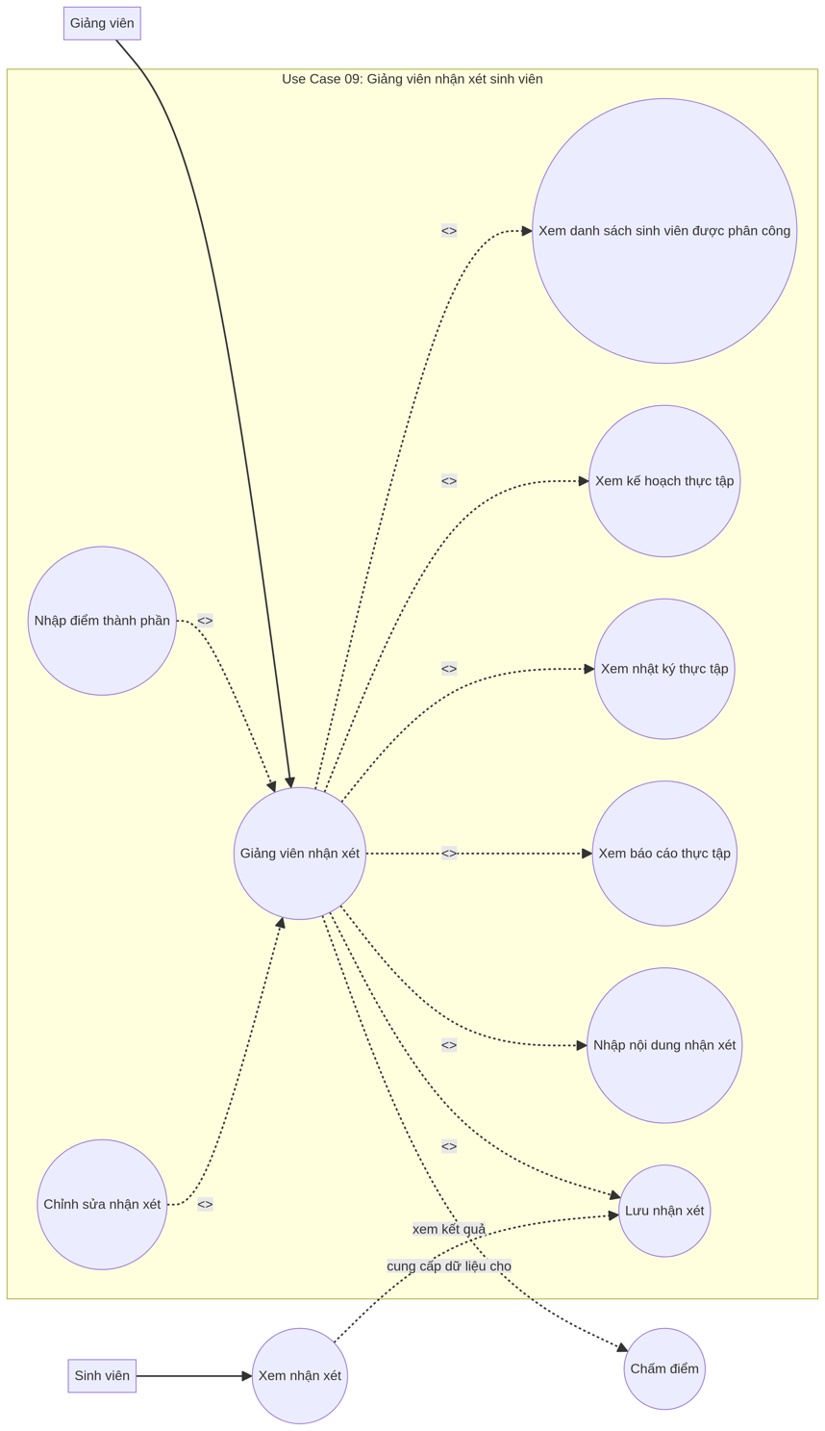

UC10 – Doanh nghiệp đánh giá.
Mục | Nội dung
Mã Use Case | UC-10
Tên Use Case | Doanh nghiệp đánh giá sinh viên
Mục tiêu | Cho phép người phụ trách tại doanh nghiệp đánh giá sinh viên sau hoặc trong quá trình thực tập.
Tác nhân chính | Doanh nghiệp hoặc người phụ trách sinh viên tại doanh nghiệp
Tác nhân phụ | Sinh viên, Hệ thống
Điều kiện trước | Doanh nghiệp đã được xác thực; sinh viên đã được phê duyệt và tiếp nhận tại doanh nghiệp; thời gian đánh giá đang trong thời hạn cho phép.
Điều kiện sau | Phiếu đánh giá được lưu, gắn với sinh viên và doanh nghiệp; kết quả có thể được chuyển cho giảng viên hoặc sử dụng để chấm điểm.
Kích hoạt | Doanh nghiệp chọn chức năng “Đánh giá sinh viên”.

Sơ đồ:
